Министерство образования Республики Беларусь

Учреждение образования

БЕЛОРУССКИЙ ГОСУДАРСТВЕННЫЙ УНИВЕРСИТЕТ ИНФОРМАТИКИ И РАДИОЭЛЕКТРОНИКИ

Кафедра информационных технологий автоматизированных систем

Отчет по лабораторной работе №4

«МЕТОДЫ И ПРОЦЕДУРЫ ПРИНЯТИЯ РЕШЕНИЙ ПРИ МНРОГИХ КРИТЕРИЯХ»

Вариант №5

Выполнил: Проверила:

Ст. Гр. 820601 Протченко Е.В.

Шведов А.Р.

Минск 2020

## Цель работы:

* изучение методов и процедур многокритериального выбора альтернатив;
* изучение применения методов многокритериального выбора альтернатив для анализа и выбора управленческих решений.

**Задание:**

Выбирается место для строительства металлургического предприятия. Характеристики мест, предлагаемых для строительства следующие.

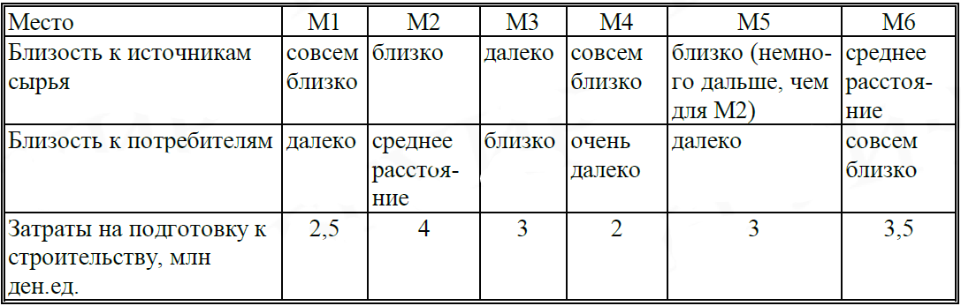

Важность критериев оценивается двумя экспертами.

По мнению первого эксперта, наиболее важный критерий - затраты на подготовку к строительству; менее важный - близость к источникам сырья, еще немного менее важный - близость к потребителям.

По мнению второго эксперта, наиболее важный критерий - близость к источникам сырья, немного менее важный- затраты на подготовку к строительству, значительно менее важный - близость к потребителям.

**Ход работы**

## Методика экспресс-анализа альтернатив

Оценки по качественным критериям выражаются по пятибалльной шкале (“отлично”, “хорошо”, “удовлетворительно”, “плохо”, “очень плохо”), а затем выполняется переход к числовым оценкам с использованием **шкалы Харрингтона**. При этом оценке "отлично" соответствуют числовые оценки от 0,8 до 1; "хорошо" - от 0,63 до 0,8; "удовлетворительно" - от 0,37 до 0,63; "плохо" - от 0,2 до 0,37; "очень плохо" - от 0 до 0,2. Числовая оценка выставляется человеком: экспертом или лицом, принимающим решения (ЛПР).

Принцип работы методики: для каждой альтернативы находится худшая оценка (из всех оценок данной альтернативы по критериям, используемым в задаче). Выбираются альтернативы, худшая оценка которых *не ниже* некоторой пороговой величины.

Выберем множество Парето. Сравним альтернативы М1 и М2. По критериям “затраты” и “близость к сырью” альтернатива M1 лучше, чем М2; по критерию “близость к потребителям” М2 лучше, чем М1. Таким образом, ни одну из альтернатив исключить нельзя, так как по некоторым критериям лучше одна, а по другим – другая.

Аналогично сравниваются остальные альтернативы. В ходе сравнения исключается альтернатива М5.

Обозначим оценки альтернатив по критериям как *Xij*, *i*=1,...,*M*, *j*=1,...,*N*.

Безразмерные оценки альтернатив *Pij*, *i*=1,...,*M*, *j*=1,...,*N*, находятся следующим образом:

Для критериев, подлежащих минимизации, из оценок по данному критерию выбирается минимальная, и она делится на все оценки альтернатив по данному критерию:

$$P_{ij}=\frac{\min_{j}X_{ii}}{X_{ij}}$$

Для качественных (словесных) критериев выполняется переход к числовым оценкам по шкале Харрингтона.

|  |  |  |  |  |  |
| --- | --- | --- | --- | --- | --- |
|  | М1 | М2 | М3 | М4 | М6 |
| К1 | 1 | 0,7 | 0,25 | 0,9 | 0,53 |
| К2 | 0,3 | 0,47 | 0,72 | 0,1 | 1 |
| К3 | 0,8 | 0,5 | 0,67 | 1 | 0,57 |

Для каждой альтернативы находится минимальная оценка, т.е. худшая из оценок данной альтернативы по всем критериям:

*Pi = miniPij*

|  |  |  |  |  |  |
| --- | --- | --- | --- | --- | --- |
|  | М1 | М2 | М3 | М4 | М6 |
| Р | 0,3 | 0,47 | 0,25 | 0,1 | 0,53 |

Выбирается пороговое значение минимальной оценки *P* 0. Эта величина назначается ЛПР или экспертом из субъективных соображений, например, в зависимости от количества альтернатив, которые требуется отобрать для дальнейшего анализа.

Пусть в данной задаче назначено *P*0=0,29.

Выбирается множество альтернатив, для которых *Pj*>*P*0. Таким образом, для дальнейшего анализа отбираются альтернативы, у которых все оценки (в том числе худшая) не ниже предельной величины *P*0.

В данной задаче отбираются альтернативы М1, М2, М6.

## Методика скаляризации векторных оценок

Оценки альтернатив приводятся к безразмерному виду, как и в методике экспресс-анализа альтернатив.

|  |  |  |  |
| --- | --- | --- | --- |
|  | М1 | М2 | М6 |
| К1 | 1 | 0,7 | 0,53 |
| К2 | 0,3 | 0,47 | 1 |
| К3 | 0,8 | 0,5 | 0,57 |

Определяются веса (оценки важности) критериев. В рассматриваемой методике веса находятся *на основе разброса оценок*. Веса определяются в следующем порядке:

* определяются средние оценки по каждому критерию:
$$\overline{P_{1}}=(1+0.7+0.53)/3=0.74$$

$$\overline{P_{2}}=0.59$$

$$\overline{P_{3}}=0.78$$

* величины разброса по каждому критерию:

R1 = 0.23

R2 = 0.46

R3 = 0.19

* находится сумма величин разброса

R = R1 + R2 + R3 = 0.23+0.46+0.19=0.88

* находятся веса критериев, отражающие разброс оценок

*Wi* = *Ri*/*R*,

W1 = 0.26, W1 = 0.52, W1 = 0.22

Находятся взвешенные оценки альтернатив (путем деления весов критериев на оценки по соответствующим критериям): *Eij* = *Wi* / *Pij*

Взвешенные оценки для данного примера

|  |  |  |  |
| --- | --- | --- | --- |
|  | М1 | М2 | М6 |
| К1 | 0,26 | 0,37 | 0,49 |
| К2 | 1,73 | 1,1 | 0,52 |
| К3 | 0,22 | 0,35 | 0,31 |

Чем большие значения принимают безразмерные оценки *Pij*, тем меньше значения взвешенных оценок. Таким образом, чем *меньше* взвешенные оценки, тем *лучше* альтернатива.

Определяются комплексные оценки альтернатив (суммы взвешенных оценок):

*M*

*E j* = ∑ *Eij ,*

*i* =1

*E*1= 0.26+1.73+0.22 = 2.21; *E*2= 0.37+1.1+0.35 = 1.82; *E*3= 0.49+0.52+0.31=1.32

Чем меньше комплексная оценка, тем лучше альтернатива. Таким образом, в данном примере лучшим является вариант K3; несколько худший вариант – K2, еще хуже – К1.

## Методика сравнительной оценки двух альтернатив по степени доминирования

**1.** Выполняется ранжирование критериев по важности: наиболее важный критерий получает ранг 1, следующий по важности - 2, и т.д. Если какие-либо критерии близки по важности, им рекомендуется назначать одинаковые ранги.

Пусть в данной задаче критериям назначены следующие ранги: *R* 1=2, *R*2=3, *R*3=1.

**2.** Выполняется переход от рангов к весам критериев. Веса находятся следующим образом: из всех рангов выбирается максимальный (в данном примере он равен 4), к нему прибавляется единица, и из полученного числа вычитаются ранги:

*Vi = maxi(Ri) + 1 – Ri;*

Для данной задачи веса критериев следующие: *V*1=3+1-2=4; *V* 2=3+1-3=2;

*V*3=3+1-1=3.

**3.** Находятся отношения оценок альтернатив (степени доминирования) путем деления большей оценки по каждому критерию на меньшую:

*Si* = max(*Xi*1,*Xi*2) / min(*Xi*1,*Xi*2),

Для данной задачи *S*1=0.7/0.53=1,32; *S*2=1/0.47=2.13; *S*3=4/3.5=1.14;

**4.** Находятся скорректированные степени доминирования альтернатив путем возведения степеней доминирования в степени, равные весам критериев: *Ci=SiVi,*

Таким образом учитывается важность критериев: чем больше вес критерия, тем больше соответствующая степень доминирования будет влиять на окончательную оценку

*C*1=1,322=1.74; *C*2=2.131=2.13; *C*3=1.483=1.48;

**5.** Для каждой из сравниваемых альтернатив находится оценка ее доминирования над другой альтернативой. Эта оценка вычисляется как произведение скорректированных степеней доминирования по всем критериям, по которым данная альтернатива лучше другой.

В данном примере M2 лучше проекта M3 по критерию С1. Оценка доминирования проекта П1 над П2 находится следующим образом: *D*1= *С1* = 1,74.

Проект М3 лучше, чем проект М2, по критериям С2, С3. Оценка доминирования М3 над М1: *D*2 = С2 * С3 = 3,15.

1. Находится обобщенная оценка доминирования:

*D* = *D*1 / *D*2 = 0,55

*D*<1, то вторая альтернатива превосходит первую. Таким образом, проект М6 лучше, чем М2.